Základní škola a Mateřská škola Litvínov – Janov,
Přátelství 160, okres Most
PSČ 435 42, tel: 476742362
IČO: 00832502, Nejsme plátci DPH

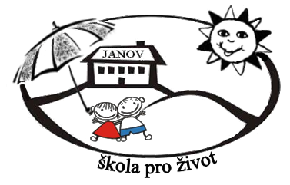
INGSPOL s.r.o.
Ruská 2177
436 01 Litvínov
Datum: 2022-10-18
Objednávka č. 138/2022

Objednáváme u Vás:

18 ks Tablet Samsung Galaxy Tab A8 Wi-Fi 4GB/64GB

Služba/zboží bude v hodnotě bez DPH

99.180,- Kč (á 5.510,- Kč)

Služba/zboží bude v hodnotě včetně DPH:

120.007,80 Kč (á 6.667,10 Kč)

Objednávku vystavila: Iva Hejlová

Prošlo předběžnou řídící a finanční kontrolou před vznikem závazku.

Příkazce operace: PhDr. Miroslava Holubová …………………………….. datum ……………………..

Správce rozpočtu: Jitka Ziková ……………………………………………… datum …………………….

